①れと ふたに を いて ください。

なまえ

なまえ

②このように トイレに ります。

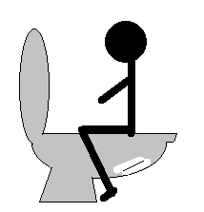

③わりばしを って このくらいの きさの うんちを れに  
れて ください。

(おなかを くだすこと)　のときは うんちを スプーンで

なまえ

れて ください。

わりばしや スプーンは ビニールの に れ、  
の まりに したがって てて ください。

④れの ふたを めて ください。

⑤れを に れて ください。

⑥に うんちを ったを いて ください

⑦に ＿＿＿＿までに ってきて ください。

⑧うんちを ったは、 せっけんを って を って ください。

：＿＿＿＿＿＿＿＿＿＿＿＿